第一单元测试卷
一、连一连。
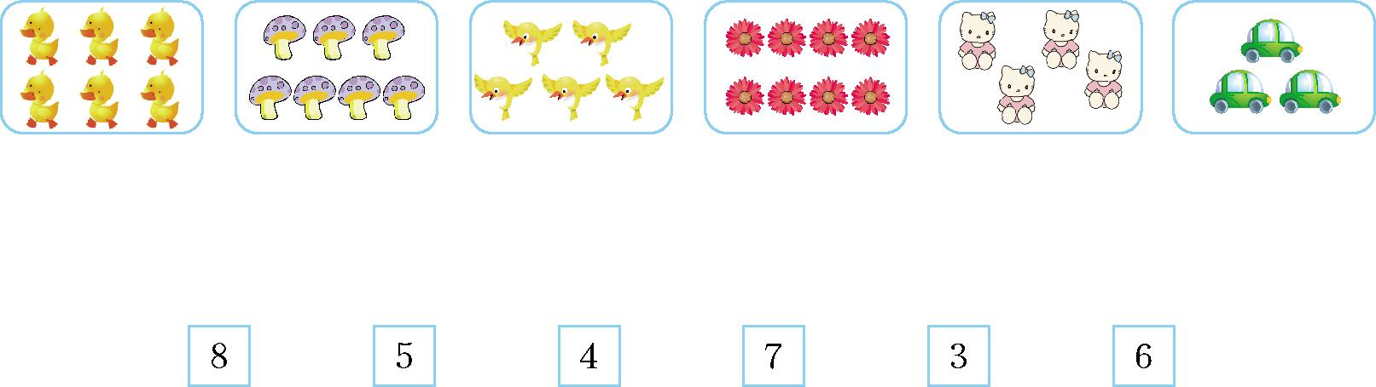
二、看图写数。
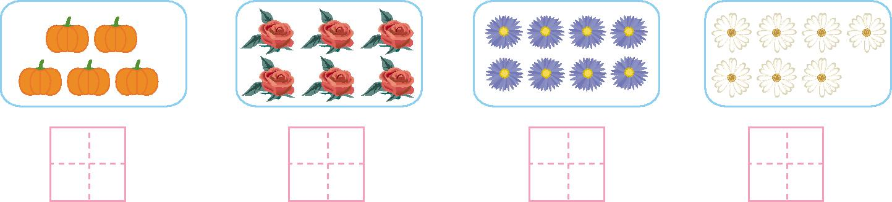
三、数一数,画同样多的☆。
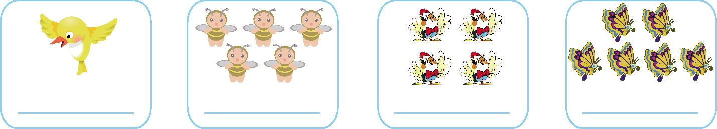
四、数一数,圈一圈,比一比。
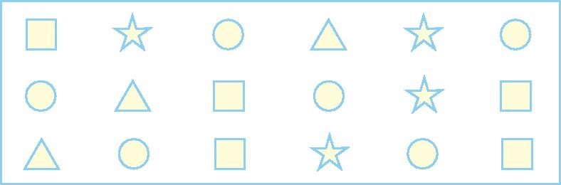
( )最多,( )最少。
比(多,少) 4 5
比(多,少) 6 3
五、数一数,填一填。
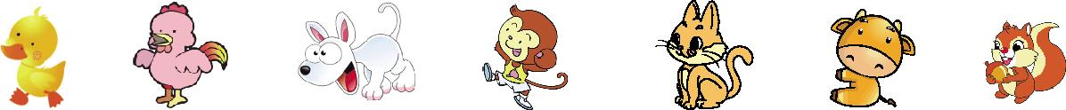
一共有( )只小动物,从小鸭这边数,排第( ),排第( )。
六、按顺序填数。
0 | 1 |  | 3 |  | 5 |  | 7 |  |  | 10
9 | 8 |  |  | 5 |  |  | 2 | 1

七、在里填上“>”“<”或“=”。
68 107 10 74 99
44 83 59 110 32
八、找一找,写一写。
10 7 0 6 9 3 1 8
比5大的数有 比5小的数有

第一单元测试卷答案
一、提示:第一行各图中物体的个数分别为6、7、5、8、4、3。连线略。
二、5 6 8 7
三、
四、 少 < 多 >
五、7 3 7
六、2 4 6 8 9 7 6 4 3 0
七、< > > > = = > < < >
八、比5大的数有10、7、6、9、8。比5小的数有0、3、1。

